DADOS DE IDENTIFICAÇÃO DO CANDIDATO

Não deixe de preencher as lacunas a seguir.

Nome

Nº de Identidade Órgão Expedidor UF Nº de Inscrição

Prédio Sala

TÉCNICO DE LABORATÓRIO

ATENÇÃO

- Abra este Caderno, quando o Fiscal de Sala autorizar o início da Prova.
- Observe se o Caderno está completo. Ele deverá conter um total de 50 (cinqüenta) questões, sendo 10 (dez) de Português, 10 (dez) de História do Paulista e 30 (trinta) Conhecimentos Específicos.
- Se o Caderno estiver incompleto ou com algum defeito gráfico que lhe cause dúvidas, informe, imediatamente, ao Fiscal.
- Uma vez dada a ordem de início da Prova, preencha, nos espaços apropriados, o seu Nome completo, o Número do seu Documento de Identidade, a Unidade da Federação e o Número de Inscrição.
- Para registrar as alternativas escolhidas nas questões da prova, você receberá um Cartão-Resposta de Leitura Ótica. Verifique se o Número de Inscrição impresso no cartão coincide com o seu Número de Inscrição.
- As bolhas do Cartão-Resposta para as questões de múltipla escolha devem ser preenchidas, totalmente, com caneta esferográfica azul ou preta.
- Você dispõe de 4 horas para responder toda a Prova – já incluído o tempo destinado ao preenchimento do Cartão-Resposta. O tempo de Prova está dosado, de modo a permitir fazê-la com tranqüilidade.
- Você só poderá retirar-se da sala 2 (duas) horas após o início da Prova.
- Preenchido o Cartão-Resposta, entregue-o ao Fiscal juntamente com este Caderno e deixe a sala em silêncio.

BOA SORTE !


LÍNGUA PORTUGUESA

TEXT0 01
“A paz não pode ser mantida à força; só pode ser conseguida pela compreensão.”
(Einstein)

TEXTO 02
“Orar não é pedir. Orar é a respiração da alma. Como o corpo que se lava não fica sujo, sem oração se torna impuro.”
(Gandhi)

TEXTO 03
“O que é esmola? Nada para quem dá, muito para quem recebe, tudo para Deus.”
(Coelho Neto)

TEXTO 04
Vai ...

Para sonhar o que poucos ousaram sonhar,
Para realizar aquilo que já te disseram que não foi feito
Para alcançar a estrela inalcançável.

Essa será a tua tarefa: alcançar essa estrela.
Sem quereres saber quão longe ela se encontra
Nem de quanta esperança necessitarás
Nem se poderás ser maior do que o teu medo
Apenas nisso vale a pena gastares a tua vida.

Paulo Geraldo

TEXTO 05
“O que fazer da sua vida é responsabilidade sua. Você tem todos os recursos de que necessita; o que fará com eles é de sua responsabilidade. A escolha é sua.” (Cláudia Giovanni)

01. De acordo com o Texto 01, conclui-se que, para Einstein, a paz

A) é um sentimento obtido pelo homem, através de um único dom: a fortaleza.
B) é algo que exige do homem uma luta travada com armas e muita violência.
C) resulta da compreensão entre os homens.
D) se apóia numa ação conjunta movida pela força e discórdia.
E) é algo impossível de ser atingido.

02. Ao falar sobre oração, Gandhi (Texto 02) declara que

A) quando reza, o homem pratica o ato de pedir.
B) sem ela, o corpo perde a sua pureza.
C) todo corpo é impuro, embora não necessite de oração em momento algum.
D) o homem que pede é indigno da eternidade.
E) atualmente, os homens se esqueceram de praticá-la.

03. Ao se reportar à esmola, Coelho Neto (Texto 03) afirma que

A) é contrário à prática de ajudar os pobres.
B) dar esmola é um ato rejeitado pelos homens. D) ela não é bem apreciada por Deus.
C) ela representa muito para quem a recebe. E) os pedintes rejeitam esmola de pequeno valor.

04. Através do poema VAI... (Texto 04), conclui-se que

A) o autor convida alguém a desistir da caminhada.
B) o autor estimula alguém a assumir uma caminhada desafiadora.
C) todo ser humano é ousado e destemido.
D) às vezes, é preciso recuar e repensar sobre os objetivos traçados.
E) o autor desvaloriza o sentimento de esperança na vida humana.

05. Em sua reflexão (Texto 05), Cláudia Giovanni

A) considera todo homem desprovido de responsabilidades.
B) declara que cada homem precisa se responsabilizar pelas suas escolhas.
C) reprime todos os homens, por serem acomodados em seus desejos diários.

D) cita a responsabilidade como algo que prejudica a vida humana.
E) deprecia os recursos de que o homem dispõe para atingir seus objetivos.

06. Sobre o Texto 03, assinale a alternativa que contém uma afirmativa correta.

A) Os termos “nada”, “muito” e “tudo” se classificam como pronomes indefinidos.
B) Os verbos nele existentes indicam ações completamente concluídas no tempo.
C) Os termos “esmola” e “Deus” são substantivos comuns e concretos.
D) Os termos “nada”, “muito” e “tudo” referem-se a termos declarados anteriormente.
E) O termo “muito” se classifica como palavra invariável que exprime intensidade.

07. Sobre o Texto 04, VAI..., é correto declarar que

A) na primeira linha, o verbo “ousaram” tem como sujeito o termo “eles”.
B) em “Sem quereres saber quão longe ela se encontra”, o termo grifado se refere à “tarefa”.
C) no verso “nem de quanta esperança necessitarás”, o verbo grifado exige complemento regido de preposição.
D) em “Para realizar aquilo que já te disseram que não foi feito”, o termo grifado concorda em gênero e número com o pronome relativo “estrela”.
E) para o título do poema, o autor se utilizou de um verbo no modo indicativo, conjugado na 3ª pessoa do singular.

08. Sobre os termos abaixo correlacionados aos textos nos quais estão inseridos, observe-os inicialmente.

I. Conseguida (Texto 01)
- Impuro (Texto 02)
- Dá (Texto 03)
- Inalcançável (Texto 04)
- Escolha (Texto 05)

Agora, assinale a alternativa que contém os respectivos sinônimos.

A) I- obtida; II- reto; III- oferta; IV- retida; V- opção.
B) I- obtida; II - sujo; III- oferta; IV- inatingível; V- opção. D) I- possuída; II- repugnante; III- rejeita; IV- remota; V- deferência.
C) I- digna; II- limpo; III- oferece; IV- próxima; V- alternativa. E) I- rejeitada; II- indigno; III- exclui; IV- distante; V- oferta.

09. No texto 03, de autoria de Gandhi, o termo “como”

A) inicia uma oração que exprime uma idéia de comparação.
B) poderia ser substituída pela conjunção “conforme”, sem causar prejuízo de sentido.
C) classifica-se como um termo invariável ao qual se dá o nome de preposição.
D) liga orações subordinadas, estabelecendo entre elas uma relação de causa.
E) estabelece entre as orações uma relação de temporalidade.

10. Observe abaixo a tira da Mafalda.

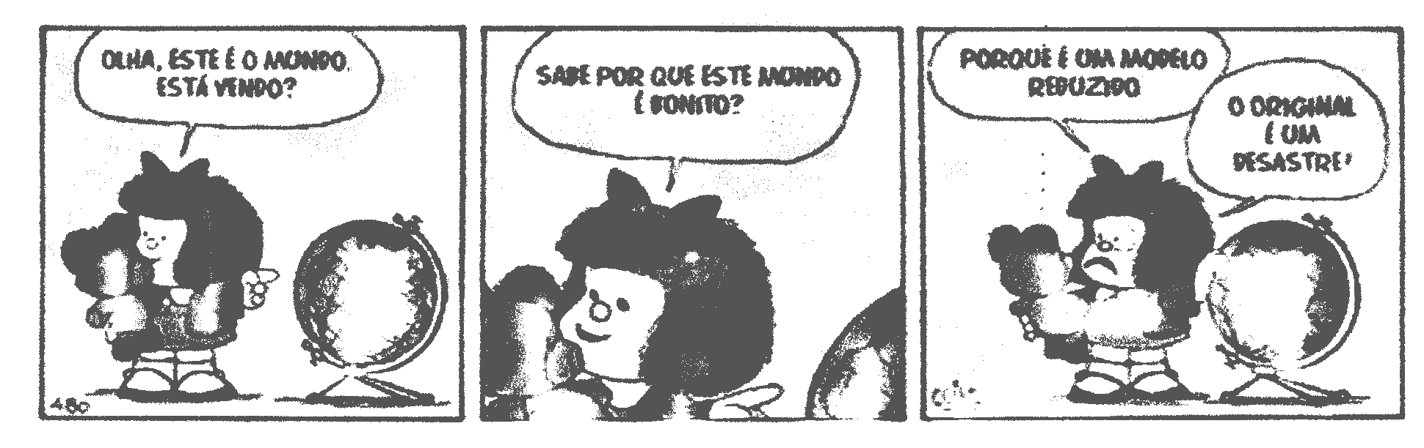
Olha, este é o mundo.
Está vendo?
Sabe por que este mundo é bonito?
Porque é um modelo reduzido
O original é um desastre.

Sobre ela , assinale a alternativa cuja afirmativa não apresenta incorreção.

A) Na 2ª. fala, o termo “por que” se classifica como uma palavra variável que exprime idéia de conformidade.
B) Na 3ª fala, seria correto também escrever “por que”, uma vez que se refere a um termo antecedente.
C) Se o termo “por que” da 2ª fala fosse colocado ao final da pergunta, seria correto escrevê-lo assim: porquê.
D) Na 2ª fala, a grafia do termo “por que” está correta, por se tratar de uma frase interrogativa.
E) Em ambas as falas, os termos “por que” e “porque” se classificam como conjunção coordenativa que exprime idéia de causa.

HISTÓRIA DO PAULISTA

11. Os emblemas oficiais do município do Paulista são: a Bandeira, o Escudo e o Hino oficial. Sobre esses emblemas, considere as afirmativas abaixo.
I. A Bandeira do Paulista tem como lema “ORDEM E TRABALHO”.
II. O Escudo é uma roda denteada em cujo centro vêem-se as chaminés das indústrias enlaçadas por dois ramos de algodoeiro.
III. “A letra e a música do Hino do Paulista foram compostas por Joel Andrade e o arranjo musical ficou por conta do maestro Dimas Sedícia”.
IV. As cores da Bandeira do Paulista são: amarelo, azul, marrom e o branco.

Estão corretas

A) somente I e IV. B) somente II e III. C) somente I, II e III. D) somente I, III e IV. E) I, II, III e IV.

12. Em Maranguape estão localizadas as ruínas da velha Matriz do Paulista. Sobre essa Igreja, assinale a alternativa incorreta.

A) A capela sob a invocação de Nossa Senhora dos Prazeres foi transformada em Curato, em 1691.
B) A Igreja de Nossa Senhora dos Prazeres foi construída em frente ao cemitério público, no sítio Brandão.
C) O primeiro Vigário da Matriz do Paulista foi o Padre Manuel Rodrigo Neto.
D) Na Matriz, além do altar-mor dedicado à Nossa Senhora dos Prazeres existiam dois altares laterais dedicados à Nossa das Dores e ao Nosso Senhor do Bonfim.
E) Em 20 de março de 1957, a Matriz de Paulista, em Maranguape, criminosamente foi incendiada.

13. A separação do distrito do Paulista do município de Olinda ocorreu

A) na administração do Comendador Arthur Lundgren que tinha como vice-prefeito o seu filho, o Sr. Severino Silva.
B) na gestão do Prefeito Walfrido Advíncola pela lei estadual número 11.
C) durante o governo do prefeito constitucional, Alfredo Lopes.
D) com a eleição do Sr. José Eustáquio de Queiroz, primeiro prefeito eleito pelo voto do povo.
E) com a nomeação de Geraldo Pinho Alves Filho, pelo interventor de Pernambuco Agamenon Magalhães.

14. Não faz parte do folclore da cidade do Paulista.

A) Marujada. B) Pastoril. C) Ciranda. D) Bacamarteiros. E) Boi-Bumbá.

15. Segundo a Professora Laurita Maria de Alcântara, todos são Recursos Culturais do município do Paulista, exceto um. Assinale-o.

A) Capela de Santo Antônio (do primeiro engenho-de-açúcar).
B) Igreja de Nossa Senhora da Conceição dos Médicos (Capela do Janga).
C) Igreja de Nossa Senhora do Rosário dos Homens Pretos, construída pelos escravos.
D) Fortaleza Nossa Senhora dos Prazeres, construída por ordem do Rei de Portugal.
E) Casarão e jardim dos coronéis, localizados no centro da cidade construída para moradia da Família Lundgren.

16. Em face da intensa retirada da floresta, observam-se, hoje em Paulista, apenas vestígios da Mata Atlântica. Para se tentar preservar o que resta dessa vegetação, foram criadas no município algumas unidades de conservação.
I. Estação Ecológica de Caetés preserva a vegetação dos mangues.
II. Reserva Ecológica de Jaguarana preserva a floresta Atlântica.
III. Reserva Ecológica Mata de Dois Irmãos com uma exuberante floresta de eucaliptos.
IV. Reserva Ecológica Mata do Janga preserva o bioma Mata Atlântica.
V. Reserva Ecológica da Mata de Jangadinha preserva a vegetação de mata e mangue.

Estão corretas

A) I e III. B) II e IV. C) III e V. D) I e IV. E) IV e V.

17. Sobre os recursos hídricos do Paulista, assinale a alternativa correta.

A) O município do Paulista está totalmente inserido nas Bacias dos rios Goiana e Capibaribe.
B) O Paratibe e o Capibaribe são os dois mais importantes rios que cortam o município.
C) O rio Timbó juntamente com o rio Fragoso formam o Rio Doce que separa Olinda de Paulista próximo à praia do Janga.
D) O Porto Arthur está localizado próximo à desembocadura do rio Timbó.
E) O rio Paratibe tem sua nascente no município de Igarassu e corre pelas terras de Paratibe, Arthur Lundgren e Maranguape.

18. Com base nas informações do mapa a seguir, assinale a alternativa correta.

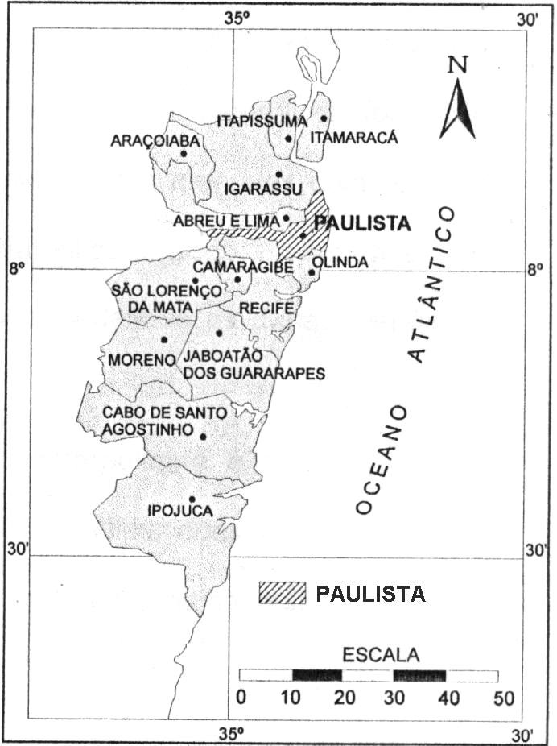
A) Paulista tem como limite ao Norte os municípios de Itamaracá, Igarassu e Abreu e Lima.
B) Paulista está localizado ao Sul de Região Metropolitana do Recife.
C) A sede municipal do Paulista está situada na orla litorânea.
D) Os municípios de Camaragibe, Olinda e Recife se limitam ao Sul com Paulista.
E) O município do Paulista, situado no litoral norte de Pernambuco, possui tempera-tura média alta amenizada pela presença do oceano Atlântico.

CONDEPE/IBGE, 1996. DES./ED. GRAF.: FERNANDO J. C. LINS.

19. Apesar do declínio quantitativo de indústrias em seu território, Paulista ainda possui um dos mais importantes pólos industriais de Pernambuco. Sobre o setor industrial, podemos afirmar.

A) O Distrito Industrial de Paratibe possuía um grande número de indústrias, hoje em grande parte desativadas.
B) A Companhia de Tecidos de Paulista (CTP) é um importante pólo têxtil, que absorve um número significativo de mão-de-obra local.
C) A fábrica de Cimento Poty do grupo Votorantim, situada na praia do Janga, é uma das mais dinâmicas do município do Paulista.
D) O Distrito Industrial Comendador Arthur Lundgren, em franca ascensão, está situado entre a PE 15 e PE 22, em Maranguape.
E) Atualmente é relevante o papel exercido pelas indústrias na geração de emprego, sobretudo aquelas ligadas ao ramo de calçados, têxtil e cimento.

20. Paulista possui considerável patrimônio natural e histórico/cultural que deve ser explorado pelo turismo, apoiado por uma infra-estrutura de hotéis, estradas e restaurantes etc. Dentre os atrativos, merece(m) destaque

I. as praias, como Janga, Pau-Amarelo, Nossa Senhora do Ó, Carne de Vaca, Ponta de Pedras e Maria Farinha.
II. a Igreja de Santa Izabel, construída pela família Lundgren.
III. o forte de Pau-Amarelo, situado na PE 01.
IV. o folclore e as festas populares, como ciranda de Dona Duda, localizada na praia do Janga.
V. as Ilhas de Corais e Arrecifes que aparecem, principalmente, nas praias do Janga, Pau-Amarelo e Nova Cruz, formando piscinas no meio do mar.

Estão incorretas apenas

A) I e II. B) II e III. C) III e IV. D) I e V. E) III e V.

CONHECIMENTOS ESPECÍFICOS

21. As proteínas são importantes componentes bioquímicos do corpo humano e representam 19% de sua constituição. Em que organela celular abaixo relacionada, estas macromoléculas são sintetizadas?

A) Mitocôndria.
B) Núcleo. D) Retículo endoplasmático liso.
C) Retículo endoplasmático rugoso. E) Peroxissomos.

22. Todos são elementos inorgânicos essenciais para a manutenção da vida, EXCETO.

A) Cálcio. B) Potássio. C) Fluoreto. D) Magnésio. E) Sódio.

23. Assinale a alternativa que apresenta um componente orgânico não protéico presente no plasma.

A) Albumina. B) Fibrinogênio. C) Globulina. D) Transferrina. E) Uréia.

24. A elevação dos lipídeos do soro deve-se à presença de

A) manose. B) frutose. C) triglicerídeos. D) uréia. E) ácido úrico.

25. Enzimas são proteínas que alteram a velocidade de uma reação química. Para exercerem sua função biológica, é necessário

A) produto. B) substrato. C) produto + substrato. D) inibidor. E) inibidor + substrato.

26. Qual dos compostos abaixo relacionados representa um ácido graxo essencial para o organismo?

A) Ácido palmítico. B) Ácido linoléico. C) Ácido esteárico. D) Ácido láctico. E) Ácido acético.

27. A deficiência de qual das vitaminas abaixo relacionadas determina a anemia perniciosa?

A) Vitamina B_{6.} B) Vitamina B₁₂. C) Vitamina C. D) Vitamina E. E) Vitamina K.

28. São técnicas analíticas utilizadas no laboratório de análises clínicas que permitem determinar a concentração das soluções através da medida da intensidade de luz absorvida ou transmitida.

A) Fotocolorimetria e nefelometria.
B) Fluorimetria e fotocolorimetria. D) Turbidimetria e espectrofotometria.
C) Fluorimetria e turbidimetria. E) Fotocolorimetria e espectrofotometria.

29. A uma mistura de cloreto de potássio e carvão ativado cuja massa total é 6g, adicionou-se água até completa dissolução do sal. Em seguida, procedeu-se à filtração. Após secagem do papel de filtro, verificou-se um resíduo no papel de 3,23g. A porcentagem do cloreto de potássio era de

A) 2,32%. B) 46,16%. C) 4,61%. D) 53,83%. E) 5,38%.

30. É uma vidraria de laboratório auxiliar nas reações de dissolução, filtração e transferência de líquidos.

A) Bureta. B) Erlenmeyer. C) Bastão de vidro. D) Funil. E) Béquer.

31. Para a determinação do sistema ABO, emprega-se a reação Ag-Ac, que pode ser realizada ao nascimento. Isso é possível porque

A) os anticorpos para esse sistema são formados naturalmente contra infecções virais in útero.
B) após a formação do timo, na primeira semana de gestação, o sistema imune produz anti-A e/ou anti-B.
C) no parto, o contato com o novo meio ambiente proporciona a expressão do antígeno eritrocitário.
D) são Ac produzidos naturalmente nos indivíduos que não possuem o antígeno correspondente.
E) as alternativas A e B estão corretas.

32. Quando o sangue é colhido por via venosa, contendo anticoagulante, obtêm-se do fundo para cima do tubo, após repouso ou centrifugação

A) eritrócitos, leucócitos e plasma.
B) plasma, leucócitos e eritrócitos. D) eritrócitos, leucócitos e soro.
C) soro, leucócitos e eritrócitos. E) plasma, eritrócitos e leucócitos.

33. O termo anemia pode ser definido por redução da taxa de hemoglobina abaixo de um valor entre

A) 13-15mg/dL. B) 13-15g/dL. C) 13-15mg/L. D) 13-15ml/dL. E) 13-15g/L.

34. Os dados quantitativos do leucograma podem variar devido a diversas condições fisiológicas abaixo relacionadas, exceto.

A) Temperaturas frias.
B) Infecções por vírus. D) Estado de repouso.
C) Estado gestacional. E) Prática de exercício.

35. Quanto à função desempenhada pelo teste que avalia as alterações da hemostasia e coagulação, assinale a alternativa incorreta.

A) Teste de agregação plaquetária: mede a capacidade de agregação das plaquetas num agregômetro acoplado ao microscópio óptico.
B) Tempo de sangramento (TS): tempo necessário para hemostasia de pequeno ferimento feito sob técnica padronizada.
C) Tempo de coagulação do sangue total (TC): tempo que o sangue leva para coagular após transferência, para outro tubo a 37ºC.
D) Pesquisa de Ac antiplaquetas: teste para estudo de casos duvidosos no qual se evidenciam Ac aderidos às membranas da plaqueta.
E) Prova do laço ou torniquete: método grosseiro, para avaliar a fragilidade capilar e a função plaquetária.

36. Sobre a esterilização, analise as afirmativas.

I. Podem ser exemplos de aplicação da esterilização por calor seco o Bico de Bunsen e Forno de Pasteur.
II. A autoclave utiliza temperaturas de 200ºC sob pressão.
III. O calor úmido tem um poder de penetração superior ao calor seco, por isso é um agente esterilizante mais eficaz.
IV. O calor seco tem um poder de penetração superior ao calor úmido, por isso é um agente esterilizante mais eficaz.
V. A Tindalização é o método mais eficaz de esterilização, além de ser o mais rápido, pois usa calor úmido a 100ºC destruindo toda forma de vida.

É correto afirmar.

A) Somente I está correta.
B) II e IV estão corretas. D) II e V estão corretas.
C) I e III estão corretas. E) Somente II está correta.

37. Em relação à rotina bacteriológica, não é correto afirmar que

A) a placa de Petri é usada para colocar o meio de cultura.
B) os balões devem ser tamponados com algodão hidrófilo.
C) a agulha microbiológica é usada para pescar colônias isoladas.
D) o semeio de urocultura deve ser realizado com alça calibrada.
E) não se deve usar cotonete para a realização de antibiogramas e, sim, swab esterilizado.

38. Quanto à curva de crescimento bacteriano, podemos afirmar.

A) A primeira fase é a de crescimento exponencial.
B) Na fase de declínio, o número de bactérias inviáveis é menor que as viáveis.
C) Na fase logarítmica, o número de bactérias viáveis é maior que as inviáveis.
D) Na fase estacionária, o número de bactérias viáveis é menor que as inviáveis.
E) Na fase de latência, os microrganismos crescem em taxa de crescimento constante.

39. De acordo com as afirmativas abaixo:

I. Todos os recipientes para coleta de material bacteriológico para cultura devem ser completamente estéreis.
II. Nenhum recipiente para coleta de material bacteriológico para cultura precisa ser estéril.
III. O recipiente para cultura de urina dispensa ser estéril, já que a urina é um ótimo meio de cultura.
IV. A coprocultura dispensa ser estéril, já que as fezes contêm vários microrganismos.
V. A espermocultura necessita de recipiente estéril, pois, em condições normais, o esperma não contém bactérias.

Podemos afirmar que

A) a afirmativa I é verdadeira.
B) as afirmativas II e III são verdadeiras. D) as afirmativas IV e V são verdadeiras.
C) a afirmativa IV é falsa. E) a afirmativa III é verdadeira.

40. Que espécie bacteriana cresce em meio de Thayer Martin, é um diplococo Gram negativo, oxidase positiva?

A) Pseudomonas aeruginosa.
B) Proteus mirabilis. D) Neisseria gonorrhoeae.
C) Staphylococcus aureus. E) Streptococcus pyogenes.

41. Que método de coloração utiliza o álcool-ácido clorídrico?

A) Coloração de Gram.
B) Coloração de Loeffler. D) Coloração de Ziehl-Nielsen.
C) Coloração azul de metileno. E) Coloração de Giensa.

42. Qual o meio de cultura que indica microrganismos produtores de H₂S?

A) Hectoen Enteric. B) Teague. C) Mueller-Hinton. D) Agar-sangue. E) MacConkey.

43. Dentre as espécies listadas abaixo, qual é o agente etiológico da Síndrome da Pele Escaldada?

A) Pseudomonas aeruginosa.
B) Klebsiella pneumoniae. D) Staphylococcus aureus.
C) Streptococcus pyogenes. E) Streptococcus agalactiae.

44. Sobre os tipos morfológicos das bactérias, analise as afirmativas abaixo.

I. Os cocos em forma de cacho de uva constituem os Streptococcus.
II. Um vibrião são vários cocos agrupados.
III. Neisseria tem forma de dois cocos agrupados.
IV. O Pneumococo tem forma de chama de vela.
V. Staphylococcus tem forma de rosário.

Assinale a alternativa correta.

A) Somente III e IV estão corretas.
B) Somente II e V estão corretas. D) Somente I e II estão corretas.
C) Somente I e III estão corretas. E) Somente II está correta.

45. Trata-se de uma prova de identificação de Streptococcus beta hemolítico do grupo B.

A) Catalase. B) DNAse. C) Bacitracina. D) CAMP. E) Novobiocina.

46. Caracteriza-se como o exame laboratorial mais sensível para o diagnóstico da Strongyloidíase.

A) Hoffmann. B) Biópsia retal. C) Baermann. D) Faust. E) Kato Katz.

47. Assinale o conservante utilizado em Parasitologia.

A) Leishman. B) Panótico. C) Formol 10%. D) EDTA. E) Éter.

48. A quantificação de ovos de Schistosoma mansoni nas fezes é realizada através do Método

A) Rugai. B) Faust. C) Hematoxilin-férrica. D) Hoffmann. E) Kato-Katz.

49. Sobre a Norma de Assistência à Saúde (NOAS/SUS/2001), analise as afirmativas abaixo.
I. Estabelece o processo de regionalização como estratégia de hierarquização dos serviços de saúde e de busca de maior eqüidade.
II. O plano diretor de regionalização deve ser elaborado de forma a garantir o acesso de todos os cidadãos aos serviços necessários à resolução de seus problemas de saúde.
III. O plano diretor de regionalização deve garantir aos cidadãos, o mais distante possível de sua residência, um conjunto de ações e serviços, como, por exemplo, assistência pré-natal, parto e puerpério.

Está(ão) correta(s)

A) apenas II. B) apenas II e III. C) apenas III. D) apenas I e II. E) apenas I e III.

50. A Constituição Federal de 1988 garante que a saúde é direito de todos e dever do Estado e que as ações e os serviços públicos integram uma rede regionalizada e hierarquizada e constituem um sistema único de saúde, organizado, de acordo com as seguintes diretrizes:

I. Atendimento integral com prioridade para as atividades preventivas, sem prejuízo dos serviços assistenciais.
II. Participação da comunidade.
III. Centralização com direção única em cada esfera de governo.

Está(ão) correta(s)

A) apenas III. B) apenas II e III. C) apenas I e II. D) apenas II. E) apenas I e III.

